سيرة ذاتية مختصرة

الاسم واللقب: محمود ذُ كــّـــــار
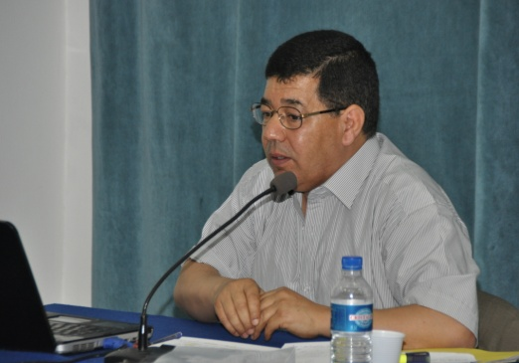
الدرجة العلمية: دكتور، تخصص أنثروبولوجيا طبية
المؤسسة الأصلية: جامعة تونس، كلية العلوم الانسانية والاجتماعية
الدولة: تونس
رقم الهاتف : 0021698301807
البريد الإلكتروني: dhokkar@live.fr
- مدرس باحث في مادة الأنتروبولوجيا الطبية بجامعة تونس المنار ( المعهد العالي لعلوم التمريض ).
- متفقد أول للصحة بوزارة الصحة العمومية بتونس
- عضو بوحدات بحث في جامعتي تونس ومنوبة
- عضو الجمعية التونسية لعلم الاجتماع
- عضو مؤسس لوحدة الدراسات الفلسطينية بتونس
- الأبحاث والمنشورات:
- العوال الثقافية ومجال الممارسة العلاجية في تونس : دراسة انتروبولوجية طبيّة، بحث، مجلة IBLA 2016.
- هيرمونيطيقا المرض بين العلمي والانتروبولوجي، بحث 2016
- Cultural and the field of therapeutic practice In Tunisia: Medical anthropology study، بحث 2016
- Projet d’étude sur les CAP en matière de SRR : volet qualitatif, Etude CAP en santé sexuelle et reproductive, ONFP Tunis 2014 ،
- في مفهوم المواطنة، محاضرة، اتحاد الكتاب التونسيينن فرع منوبة 2014
- Contribution de l’anthropologie dans le changement des pratiques médicales, Institut supérieur des sciences infirmières de Tunis, 2014
- تيار ما بعد الصهيونية ومصير "اسرائيل" محاضرة، دار الكتب الوطنية، 2014، ذكرى يوم الارض
- صيرورة النكبة وتداعياتها، محاضرة، دار الثقافة خير الدين خلق الوادي تونس، 2014، ذكرى ال66 للنكبة
- الهجرة اليهودية عن تونس، بحث، الحياة الثقافية، 2013، عدد244 ص69-85
- ماهية وحدة الدراسات الفلسطينية، عرض، مركز مسارات للدراسات الفلسفية والانسانيات، 2013
- ملاحظات في علاقة ارتباطية بالمسألة الفلسطينية وما بقي منها من ثوابت، عرض، مركز مسارات للدراسات الفلسفية والانسانيات، 2013
- Enjeux de la santé maternelle, Palais des sciences Monastir, 2012
- الثورة من اجل الصحة، بحث، الحياة الثقافية، 2012، عدد 227 ص 23-43
- السلطة والاقلية اليهودية في تونس: القانون والممارسة، بحث، IBLA، 1994 عدد 174 ص 321-343
- المشاركة في المؤتمرات والندوات: عدّة ملتقيات دولية داخل وخارج تونس
- Réseau Tunisien pour la promotion de la recherche et de la publication en sciences de la santé.
- Unité de recherche : Mesure de la performance hospitalière.
- Les cercles des résidents et des doctorants : différentes éditions
- Ministère de la santé de Tunis.
- L’O.N.F.P, Centre Urbain Nord, 1082 Tunis.
- Comité National d’Ethique Médicale de Tunis
- Centre ‘’ Masarat’’ des études philosophiques et humaines
- Faculté des Sciences Humaines et sociales de Tunis
- Ligue tunisienne de la diversité culturelle, Bardo, Tunis
- التكوين :
- جامعة تونس، كلية العلوم الانسانية والاجتماعية
- - Boston University / U.S.A. : School Of Medicine, School Of Public Health
Formation : Économie et Gestion des Ressources dans Les Programmes de Santé.
- - Université d’été de la solidarité internationale à Lyon1, Formation, espace d’échanges et de rencontres - 2012

